ESCOLA:
NOME:
ANO E TURMA: _____________ NÚMERO: _______ DATA:
PROFESSOR(A):

Língua Portuguesa – 9º ano – 2º bimestre

Leia trechos de uma notícia para responder às questões de 1 a 6.

Taxa de gravidez adolescente no Brasil está acima da média latino-americana e caribenha
A América Latina e o Caribe continuam sendo a sub-região com a segunda maior taxa de gravidez adolescente do mundo, afirmou relatório publicado nesta quarta-feira (28) por Organização Pan-Americana da Saúde/Organização Mundial da Saúde (OPAS/OMS), Fundo das Nações Unidas para a Infância (UNICEF) e Fundo de População das Nações Unidas (UNFPA).
A taxa mundial de gravidez adolescente é estimada em 46 nascimentos para cada 1 mil meninas entre
15 e 19 anos, enquanto a taxa na América Latina e no Caribe é de 65,5 nascimentos, superada apenas pela África Subsaariana. No Brasil, a taxa é de 68,4 nascimentos para cada 1 mil adolescentes.
A América Latina e o Caribe é a única região do mundo com uma tendência ascendente de gravidez entre adolescentes com menos de 15 anos, segundo o UNFPA. [...]
Como comparação, as taxas de gravidez entre adolescentes nos Estados Unidos e no Canadá estão abaixo da média mundial e caíram de forma sustentada durante a última década. Nos EUA, houve diminuição recorde da gravidez adolescente em todos os grupos étnicos, com uma queda de 8% entre 2014 e 2015, para um mínimo histórico de 22,3 nascimentos a cada 1 mil adolescentes de 15 a 19 anos.
[...]
No mundo, a cada ano, ficam grávidas aproximadamente 16 milhões de adolescentes de 15 a 19 anos; e 2 milhões de adolescentes menores de 15 anos.
“As taxas de fertilidade entre adolescentes continuam sendo altas. Afetam principalmente as populações que vivem em condições de vulnerabilidade e demonstram as desigualdades existentes entre e dentro dos países. A gravidez na adolescência pode ter um efeito profundo na saúde das meninas durante a vida”, disse Carissa F. Etienne, diretora da OPAS.
[...]
TAXA de gravidez adolescente no Brasil está acima da média latino-americana e caribenha. Nações Unidas no Brasil. 28 fev. 2018.
Disponível em: <https://nacoesunidas.org/taxa-de-gravidez-adolescente-no-brasil-esta-acima-da-media-latino-americana-e-caribenha/>. Acesso em: 6 nov. 2018. (Fragmento).

Questão 1

Qual fato é noticiado no texto?
______________________________________________________________________________________
______________________________________________________________________________________
______________________________________________________________________________________

Questão 2

Assinale a correspondência correta entre os dados do texto e o gráfico de barras.

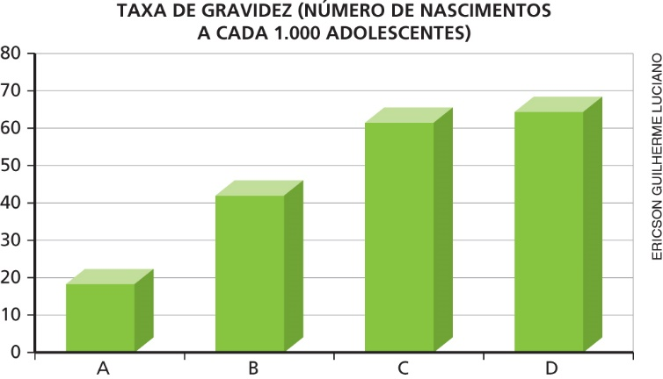

a) A – Mundo; B – Estados Unidos; C – América Latina e Caribe; D – Brasil.
b) A – Estados Unidos; B – Mundo; C – América Latina e Caribe; D – Brasil.
c) A – Estados Unidos; B – Mundo; C – África Subsaariana; D – América Latina e Caribe.
d) A – Estados Unidos; B – Brasil; C – América Latina e Caribe; D – África Subsaariana.

Questão 3

Releia este período do texto:

“A América Latina e o Caribe continuam sendo a sub-região com a segunda maior taxa de gravidez adolescente do mundo [...].”

a) O predicado desse período é do tipo verbal (verbo significativo + complemento) ou nominal (verbo de ligação + predicativo)?
______________________________________________________________________________________
______________________________________________________________________________________

b) A locução verbal “continua sendo” poderia ser substituída por é sem prejuízo para o sentido? Por quê?
______________________________________________________________________________________
______________________________________________________________________________________
______________________________________________________________________________________

Questão 4

As conjunções podem expressar diversas relações de sentido entre as orações que articulam.

a) Copie do texto um período composto por subordinação em que tenha sido utilizada, na articulação das orações, uma conjunção temporal que expressa ideia de simultaneidade.
______________________________________________________________________________________
______________________________________________________________________________________

b) No contexto da notícia, com que finalidade essa conjunção foi empregada?
______________________________________________________________________________________
______________________________________________________________________________________
______________________________________________________________________________________

Questão 5

Junte as orações reproduzidas a seguir em um único período, utilizando uma conjunção ou locução conjuntiva que expresse proporcionalidade. Faça todas as adaptações necessárias.

“As taxas de fertilidade entre adolescentes continuam sendo altas. Afetam principalmente as populações que vivem em condições de vulnerabilidade [...]”.
______________________________________________________________________________________
______________________________________________________________________________________

Questão 6

Leia o trecho mais uma vez:

“As taxas de fertilidade entre adolescentes continuam sendo altas. Afetam principalmente as populações que vivem em condições de vulnerabilidade e demonstram as desigualdades existentes entre e dentro dos países”.

A oração destacada poderia ser colocada entre vírgulas? Por quê?
______________________________________________________________________________________
______________________________________________________________________________________
______________________________________________________________________________________
______________________________________________________________________________________
______________________________________________________________________________________

A seguir, você lerá um trecho de um material produzido pelo Ministério da Saúde para professores(as) e gestores(as) escolares. Leia-o e responda às questões de 7 a 10.

Vulnerabilidades
A noção de vulnerabilidade vem sendo utilizada no planejamento e elaboração de estratégias de controle das DST e aids, globalmente. Desde 1996, a agência das Nações Unidas para aids (UNAIDS) e a Organização Mundial da Saúde (OMS) desenvolvem suas metas e estratégias de ação para HIV/aids a partir dos princípios de redução de vulnerabilidades, sustentando o papel central dos direitos humanos na construção de políticas públicas em saúde.
A maior ou menor vulnerabilidade dos diferentes segmentos populacionais só pode ser compreendida se levarmos em conta um conjunto amplo de aspectos que poderíamos agrupar em três esferas: individual, institucional e social.
Na esfera individual, esta vulnerabilidade diz respeito à capacidade que as pessoas têm para processar informações sobre HIV/aids, sexualidade, serviços e os aspectos comportamentais que dizem respeito à possibilidade de transformar as informações processadas em comportamentos. [...]
A outra esfera a ser considerada em uma análise da vulnerabilidade de adolescentes e jovens às DST/aids poderia ser denominada institucional. Essa esfera da vulnerabilidade está mais diretamente relacionada com as políticas e programas de saúde e com a maneira como estão organizadas as instituições na comunidade. Por exemplo, se os serviços de saúde de uma determinada comunidade não atendem aos(às) adolescentes que chegam ao serviço na ausência dos(das) responsáveis, está sendo criado um obstáculo programático para que os(as) adolescentes possam cuidar de si. Se outro serviço não distribui preservativos para adolescentes menores de idade ou se dificulta a distribuição, tornando-a muito burocrática, isso também é um obstáculo para a proteção e efetivação dos direitos dos(das) jovens e adolescentes. O mesmo vale para uma escola que não cria espaços para discutir sexualidade e prevenção das DST, do HIV ou sexualidade e vida com HIV e aids. Nessas situações, os serviços e os profissionais que neles atuam estão contribuindo para ampliar a vulnerabilidade de adolescentes e jovens à infecção pelo HIV, gravidez indesejada ou pior qualidade de vida no caso daqueles e daquelas que vivem com HIV e aids. [...]
Finalmente, temos a dimensão social da vulnerabilidade. Trata-se certamente da dimensão mais complexa e heterogênea. O pressuposto básico é o de que fatores coletivos, sociais, econômicos e políticos influenciam fortemente na vulnerabilidade individual e programática. Incluem-se nessa dimensão de análise:
- Aspectos econômicos – em contextos de desigualdade, há grande contingente de pessoas sem acesso aos recursos mínimos para a sobrevivência.
- Aspectos políticos – diz respeito aos carentes de poder que, por questões como pobreza ou desigualdade, são incapazes de exercer sua liberdade de expressão, representação e decisão, limitando, assim, sua possibilidade de participação nos espaços políticos.
- Violência – em contextos muito violentos, em que a morte por causas externas (homicídios e acidentes) é muito expressiva, as atitudes de autocuidado tendem a perder sentido, já que se está permanentemente ameaçado pela perspectiva de morrer repentinamente.
- Acesso à educação – em contextos em que o índice de evasão escolar é muito grande, em que os jovens e adolescentes não permanecem na escola pelo período previsto para concluir o ensino fundamental ou médio, não se criam condições para o exercício efetivo da cidadania.
[...]
Adolescentes e jovens para a educação entre pares: Prevenção das DST, HIV e Aids. Brasília (DF): Ministério da Saúde, 2011. p. 28-30.
(Saúde e prevenção nas escolas, v. 4). Disponível em: <http://unesdoc.unesco.org/images/0022/002218/221898por.pdf>.
Acesso em: 5 nov. 2018. (Fragmento).

Glossário
DST: doenças sexualmente transmissíveis.

Questão 7

O esquema a seguir busca sintetizar o texto lido. Preencha o esquema com os termos do quadro abaixo, adequadamente. Depois, preencha os campos que faltarem com suas próprias palavras.

social | institucional | organização das instituições na comunidade | individual | comportamento

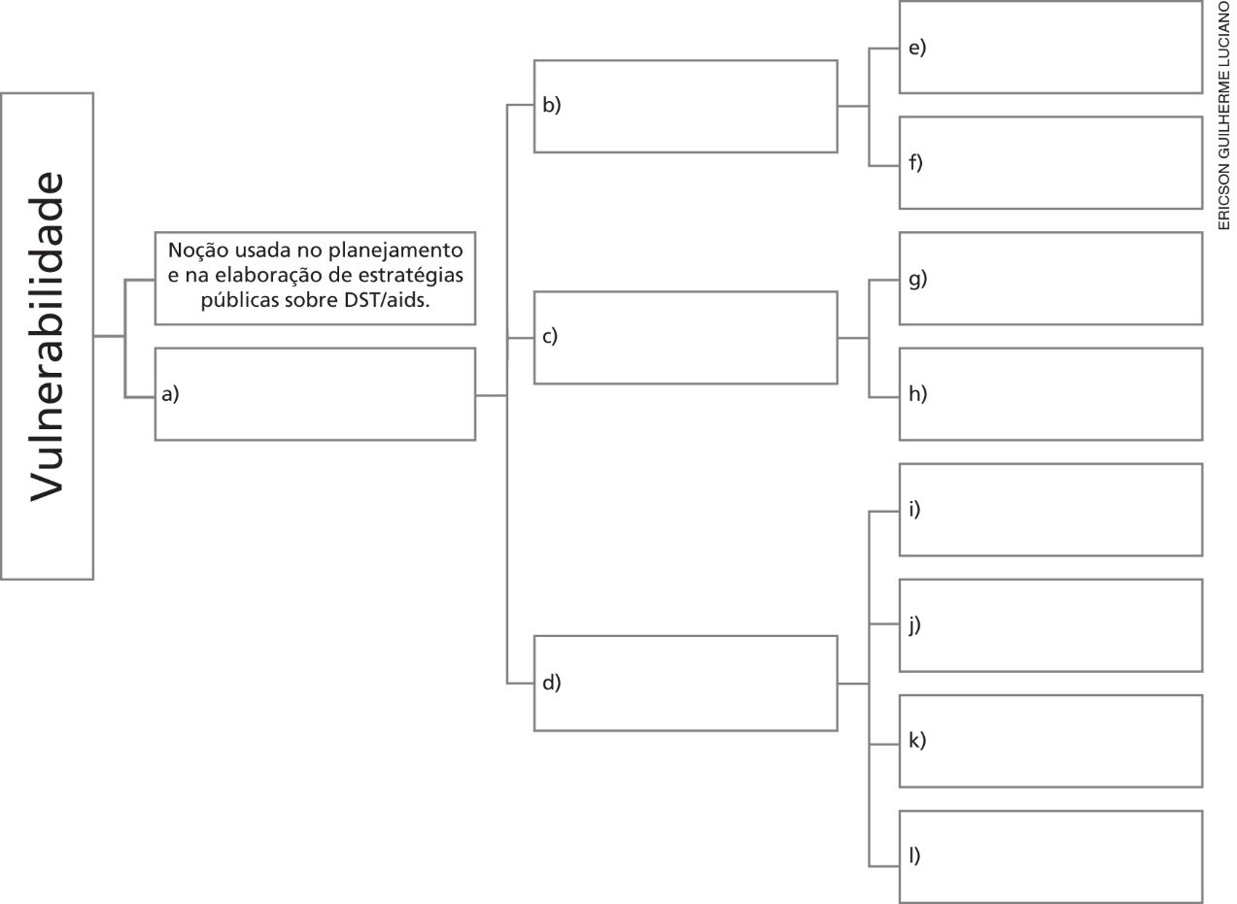

Questão 8

Relacionando o texto do Ministério da Saúde à notícia reproduzida anteriormente (“Taxa de gravidez adolescente no Brasil está acima da média latino-americana e caribenha”), é possível concluir que:

a) Programas de controle de DST/aids não impactam a taxa de gravidez na adolescência.
b) Há mais estatísticas sobre gravidez na adolescência do que sobre o controle de DST/aids.
c) Adolescentes mais vulneráveis estão mais sujeitos tanto a DST/aids quanto à gravidez precoce.
d) Apenas alguns países aplicam a noção de vulnerabilidade ao enfrentamento da gravidez precoce.

Questão 9

Releia o trecho a seguir:

I – “A maior ou menor vulnerabilidade dos diferentes segmentos populacionais só pode ser compreendida se levarmos em conta um conjunto amplo de aspectos que poderíamos agrupar em três esferas: individual, institucional e social”.

II – “Trata-se certamente da dimensão mais complexa e heterogênea.”

a) As expressões destacadas permitem que o enunciador manifeste diferentes graus de certeza/concordância em relação àquilo que declara. Em qual trecho (I ou II) se expressa maior grau de certeza/concordância? E em qual trecho (I ou II) se expressa um grau menor de certeza/concordância?
______________________________________________________________________________________
______________________________________________________________________________________

b) Reescreva as frases de forma que provoquem o efeito contrário – isto é, na reescrita, a frase que expressava maior grau de certeza expressará dúvida, e vice-versa.
______________________________________________________________________________________
______________________________________________________________________________________
______________________________________________________________________________________

Questão 10

Releia este período do texto:

“Por exemplo, se os serviços de saúde de uma determinada comunidade não atendem aos(às) adolescentes que chegam ao serviço na ausência dos(das) responsáveis, está sendo criado um obstáculo programático para que os(as) adolescentes possam cuidar de si.”

a) Qual conjunção presente nesse período expressa a ideia de condição?
______________________________________________________________________________________

b) Reescreva o período usando outra conjunção que mantenha a mesma relação de sentido entre as orações.
______________________________________________________________________________________
______________________________________________________________________________________
______________________________________________________________________________________

